錯視コンテスト説明
篠原幸喜（しのはら こうき）
獨協大学教育研究支援センター

タイトル：パックメン錯視（Pac-Men illusion）
ファイル名：pmi.exe（pmi.swf）
■概要
パックマンを内向きに並べ向きあわせ主観的輪郭の正方形が見える状態でパックマンを回転させます。その時に背景線分や背景色を変化させると様々な錯視を観察することができます。
■デモの説明
- Demo1～6ボタン：代表的な条件の組み合わせを観察することができます。
- Stopボタン：パックメンの回転を止めます。
- Resetボタン：初期画面に戻します。
- Optionボタン：パックマンの色、背景線分の数、太さ、色、背景色などを変化させることができます。

■Demo1-6の説明
Demo1：  主観的輪郭の正方形が見える状態で、パックマンを回転させると主観的輪郭がダイナミックに変更して見えます。 | 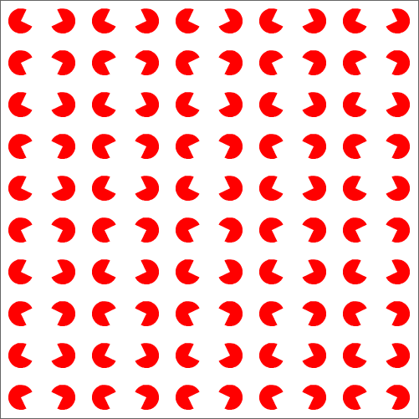
Demo2：  Demo1の状態で、背景線分を表示します。パックマンの開口部と背景線分が重なるとき、正方形が掴み取られるように強調されて見えます。また回転が一瞬止まってみます。 | 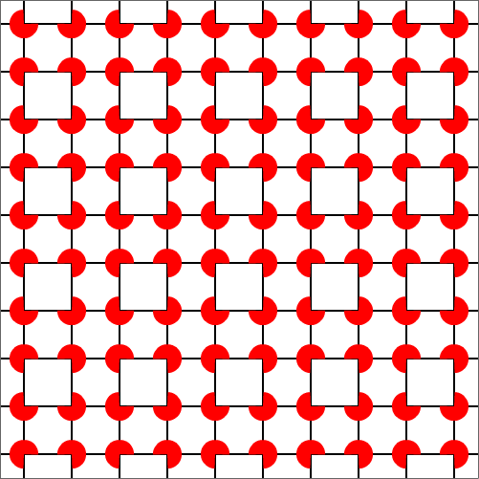
Demo3：  背景線分がパックマンの直径と同じ長さであればDemo2と同じように見えますが、正方形を掴む印象が弱くなります。 | 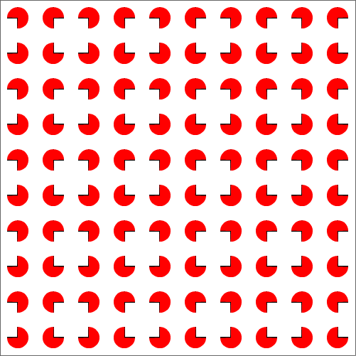
Demo4：  背景線分がパックマンの直径以外にある場合、回転が止まらず、主観的輪郭の正方形を掴む印象もありません。  パックマンの開口部分は、周囲に比べてより白く見えます。 | 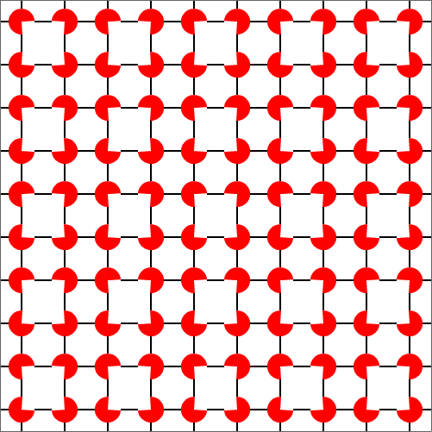
Demo5：  背景線分がパックマンの直径より短い場合、回転が止まらず、主観的輪郭の正方形の見え方が他のデモに比べて弱く見えます。 | 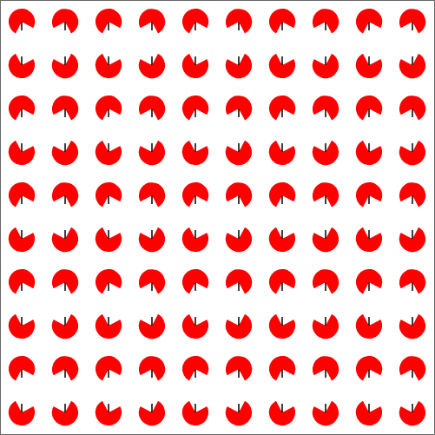
Demo6：  背景線分と背景色を入れ替えると、主観的輪郭の正方形を掴む印象は残りますが、回転は止まらずむしろ加速して見えます。加速がきらめきに見える人もいます。 | 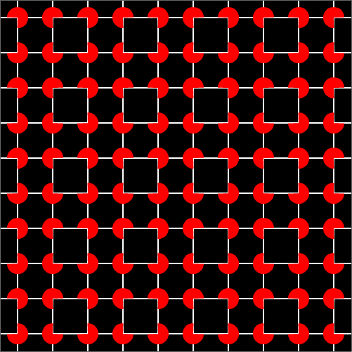

■補足
昨年のチクタクパックマンと似ていますが以下の点が異なると考えています。
チクタクパックマンはパックマンと背景線分の関係で、回転が止まって見える錯視です。
パックマンが1つでも回転は止まります。
一方、パックメン錯視は、パックマンが複数必要です。（そのためにパックマンの複数形でパック"メン"です）
さらに背景線分によってパックマンの回転が「止まる」だけでなく、背景線分の輪郭のある正方形が選りだし、強調されます。

以上

